Муниципальное автономное дошкольное образовательное учреждение
детский сад № 14 г. Липецка

Консультация
«Значение сюжетно-ролевой игры в развитии речи дошкольников»

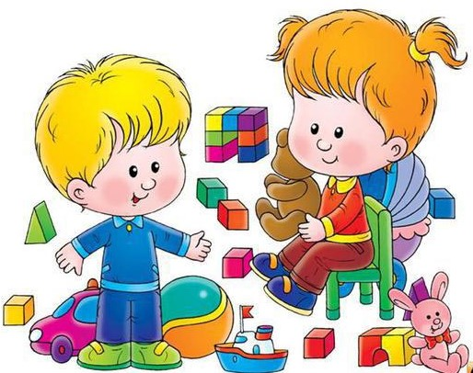

В наше время проблема речевого развития приобретает особую актуальность, так как формирование речевого развития имеет важнейшее значение в системе дошкольного образования. Однако в последние годы наблюдается значительное снижение уровня речевого развития дошкольников. В первую очередь это связано с ухудшением здоровья детей, что так или иначе сказывается на их развитии.
Сюжетно – ролевая игра – это основной вид игры детей дошкольного возраста.
Сюжетно-ролевая игра оказывает положительное влияние на развитие речи. В ходе игры ребенок вслух разговаривает с игрушкой, говорит и за себя, и за нее, подражает гудению самолета, голосам зверей и т. д.
В процессе игры воспитатель много разговаривает с детьми, в результате чего у ребенка возникает потребность в речевом общении. Ему хочется попросить взрослого о чем-либо, сообщить ему что-то. Воспитатель всячески побуждает детей обращаться с вопросами по поводу той ил и иной игрушки. Таким образом, в сюжетно-ролевой игре развивается речевая активность детей. Между речью и игрой существует двусторонняя связь. С одной стороны, речь развивается и активизируется в игре, с другой - сама игра развивается под влиянием развития речи. Ребёнок словом обозначает свои действия, этим самым осмысливает их, словом он пользуется и чтобы дополнить действия, выразить свои мысли и чувства.
В сюжетно – ролевых играх при разыгрывании различных моделей жизненных ситуаций у детей возникает естественная потребность в инициативной речи.
Игра ребёнка развивается под влиянием воспитания и обучения, зависит от приобретения знаний и умений. Воспитания интересов. В игре с особой силой проявляются индивидуальные особенности ребёнка, при этом можно наблюдать, что один и тот же ребёнок обнаруживает разный уровень игрового творчества в зависимости содержания игры, выполняемой роли, от взаимоотношений с товарищами.
Сюжетно – ролевые игры создают сами дети, а их деятельность носит явно выраженный самодеятельный характер.
Основные черты сюжетно – ролевой игры:
• Эмоциональная насыщенность и увлечённость детей;
• Самостоятельность;
• Активность;
• Творчество.
Сюжетно – ролевая игра осуществляется в два этапа.
1-й этап – подготовительная работа к сюжетно – ролевой игре;
2 –й этап – непосредственно сама сюжетно – ролевая игра.
Подготовительная работа занимает от двух до трёх недель в зависимости от цели и содержания игры, и осуществляется по определённой схеме: экскурсии, беседы, чтение художественных произведений, пересказ рассказа или сказки, составление рассказа по сюжетной картинке, составление рассказа из личного опыта, дидактические игры, разыгрывание игровых обучающих ситуаций. Параллельно с подготовкой к игре создаются условия для её реализации. Это различные части декораций для обозначения того или иного места действия, элементы одежды, придающие достоверность ситуации, игрушки, игрушки – заместители. Мобильность предметно- игровой среды позволяет детям её трансформировать в соответствии с собственными замыслами и развитием сюжета. Учитывая специфику речевого развития детей группы, можно использовать метод прямого руководства игрой, что позволяет активно воздействовать на развитие связной речи у детей. Один раз в неделю совместная деятельность с детьми посвящена сюжетосложению (игры – придумывания). Они занимают не более 10 -15минут, и участвуют в них двое – трое детей. Работа организуется в следующей последовательности:
1. Преобразование сказки.
2. Придумывание новой сказки.
3. Построение нового сюжета с ролевым взаимодействием в процессе «Телефонных разговоров».
4. Придумывание новых историй на основе реалистических событий.
Так же используется метод косвенного воздействия на игру детей. Роль воспитателя заключается с одной стороны в наблюдении за играющими детьми и с другой стороны в направлении замысла и действия детей с помощью совета, вопроса, подсказки. Результаты работы свидетельствуют об эффективности использования сюжетно – ролевой игры в развитии связной речи детей. Наполняется словарный запас, рассказывание детей становится самостоятельным и целенаправленным, речь носит активный и ролевой характер. Учитывая специфику речевого развития детей группы, педагог использует метод прямого руководства игрой, что позволяет активно воздействовать на развитие связной речи у детей.
Так же используется метод косвенного воздействия на игру детей. Роль взрослого заключается с одной стороны в наблюдении за играющими детьми и с другой стороны в направлении замысла и действия детей с помощью совета, вопроса, подсказки.
Результаты работы свидетельствуют об эффективности использования сюжетно – ролевой игры в развитии связной речи детей. Наполняется словарный запас, рассказывание детей становится самостоятельным и целенаправленным, речь носит активный и ролевой характер и т. д.
Поэтому задача родителей – помогать детям в организации игр, объединять их в игре, формируя речевые навыки и их умения.

